SALIDA | FEDERACIÓN DE PESCA COMUNIDAD VALENCIANA
Fecha
12 de abril de 2017
Número
82/17
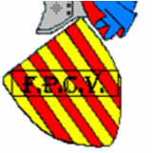
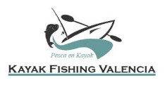
FEDERACIÓN DE PESCA DE LA

COMUNIDAD VALENCIANA
G-46395729

Pintor Ferrer Calatayud, 7 – bajo
46022 – VALENCIA
Tel. (96) 355.90.53 Fax.(96) 372.11.36 fpcv@federacionpescacv.com

Circular Nº: 15/17.

II CAMPEONATO COMUNIDAD VALENCIANA
PESCA DESDE KAYAK

El Campeonato Comunidad Valenciana de Pesca desde Kayak, está convocado por la Federación de Pesca de la Comunidad Valenciana y Organizado por el C.P. Kayak Fishing Valencia, bajo la supervisión del Comité de la Especialidad.

Esta competición se regirá por el Reglamento de Competiciones de Pesca Deportiva y Casting de la FEPyC y en todo momento será acorde con la Normativa de Competiciones de la FPCV.

Lugar y fecha:
Se celebrará en el Real Club Náutico de Valencia.
Fecha: 14 de mayo de 2017.

Inscripciones / asistencia de participantes:

La inscripción por participación será de 15.-€ por deportista y la inscripción con comida será de 30€. El precio para la comida de los acompañantes será de 15.- €. Las inscripciones las realizará cada Club y deberán comunicarse a la Delegación de Valencia, antes del día 10 de Mayo, por correo ordinario o correo electrónico.

Para cualquier duda, se puede consultar a FPCV, Tel. 96 355 90 53 y Fax: 96 372 11 36, de lunes a viernes. E-MAIL: quique@federacionpescacv.com

BASES

Jurado.- Su composición nominal se dará a conocer en la reunión de Deportistas.

Manga.- Con una duración máxima de cinco horas. Tanto el inicio como el final de la prueba, serán indicados con señales adecuadas. A la señal de "fin de prueba" es obligatorio el cese inmediato de la acción de pesca, debiendo retirarse las cañas cobrando normalmente el aparejo y regresando al lugar de concentración.

Identificación.- A estos efectos, todos los kayaks vendrán obligados a exhibir en lugar visible el nº asignado en la competición. Esta identificación será proporcionada por la Organización.

Embarcaciones.- Se prohíbe cualquier tipo de propulsión que no sea la generada por la acción física del deportista. Por tanto no se podrá usar la vela, motor, etc.

La distancia mínima entre los participantes debe mantenerse en un mínimo de 50m.

Las capturas de los participantes en kayaks dobles computan el total de la pesca entre los dos participantes.

Los participantes deben llegar a la orilla con la bolsa de pesaje cerrada y precintada.

Estilos, Cañas.- De libre elección. Máximo dos cañas en acción de pesca por cada deportista y un máximo de tres anzuelos/porteras por caña, según la siguiente ilustración:

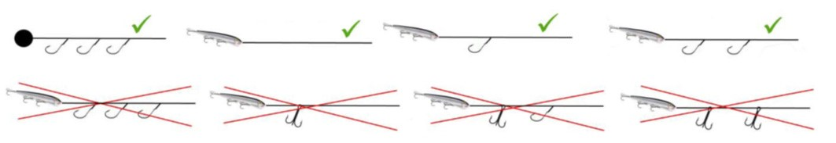

Se autoriza tener otra caña de reserva montada sin el anzuelo.

Cebos.- Se permite el cebo natural y artificial. (Se prohíbe la “Pesca al Vivo” con pescado/cefalópodo)

Cebado.- Se autoriza el cebado de las aguas.

Seguridad.- Todos los participantes deberán llevar consigo teléfono y/o emisora. El número de teléfono y canal de la organización se comunicará al inicio del concurso. A todos los participantes se les entregara una tarjeta con un número de teléfono del responsable de seguridad para comunicar las posibles incidencias mediante llamada telefónica o agitando una prenda para poder ser fácilmente localizables por el barco de seguridad.

Obligatoriamente, los deportistas tendrán que vestir un chaleco salvavidas y llevar un silbato durante todo el tiempo de la competición, desde la entrada al agua hasta la salida.

En acción de pesca se recomienda que se agrupen al menos dos kayaks.

Si el barco de seguridad ondease una bandera roja es la comunicación de peligro en el mar y la competición finalizaría.

Descalificaciones.-
Los participantes que salgan de la zona marcada para la pesca.
Los participantes que no hayan entregado la bolsa de pesaje a la hora indicada en la presente convocatoria.

Capturas.- Las piezas presentadas a pesaje inferiores en 1 cm. de la medida mínima serán penalizadas descontando su peso del total obtenido. Las medidas mínimas establecidas para las especies que se detallan en la tabla anexa.

Igualmente no se considerarán válidas las piezas que estén manipuladas ostensiblemente.

Tallaje: Según el Anexo II A), que se adjunta.

Las capturas realizadas en este Campeonato quedarán exclusivamente a disposición del Comité Organizador y se destinarán, de ser posible, a fines benéficos (Art.23.4)

Reclamaciones: Conforme el art. 30 del Reglamento de la FEPyC, en caso de reclamación efectuada en tiempo y forma, se deberá acompañar de un depósito en efectivo de 100 €, que serán devueltos si esta prospera. En caso contrario, pasará a aumentar el presupuesto del departamento de formación de la FPCV.

Clasificaciones:
La inscripción para el Campeonato de España de 2017 de los tres primeros clasificados del Campeonato “Comunidad Valenciana”, será subvencionada por la FPCV.
Para poder participar en el Campeonato de España, será condición indispensable el haber participado en el presente Campeonato.

Trofeos para los tres primeros clasificados los cuales serán entregados en las respectivas Galas Provinciales.

Lugar de Concentración

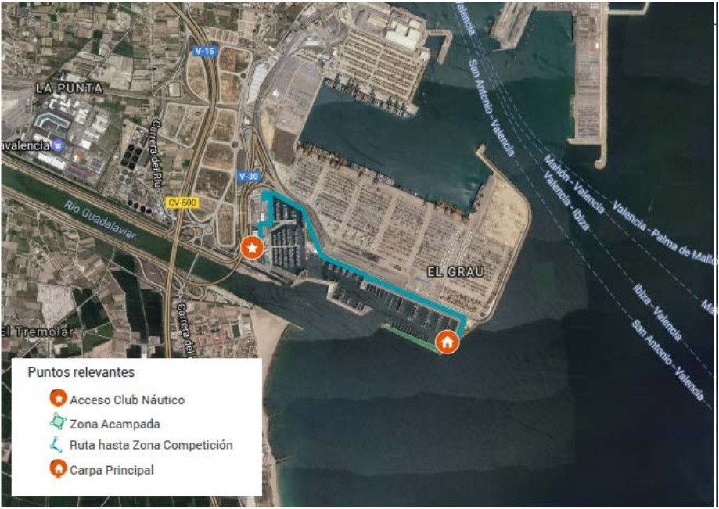

Zona de Pesca

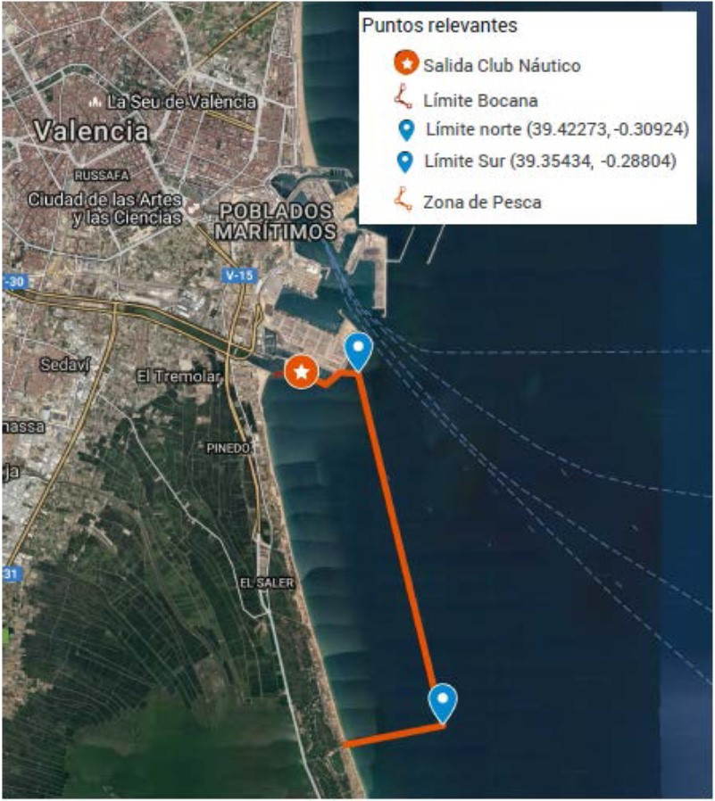

PROGRAMA

Domingo día 14 de mayo

07:00 h. Concentración, pase de lista e información y desayuno.

07:30 h. Entrada al Agua.

08:00 h. Inicio de la prueba.

13:00 h. Fin de la prueba.

13:30 h. Fin de entrega de capturas, Pesaje y Clasificación Provisional.

14:30 h. Comida en las instalaciones del Real Club Náutico.

El Comité Autonómico

ANEXO II A).

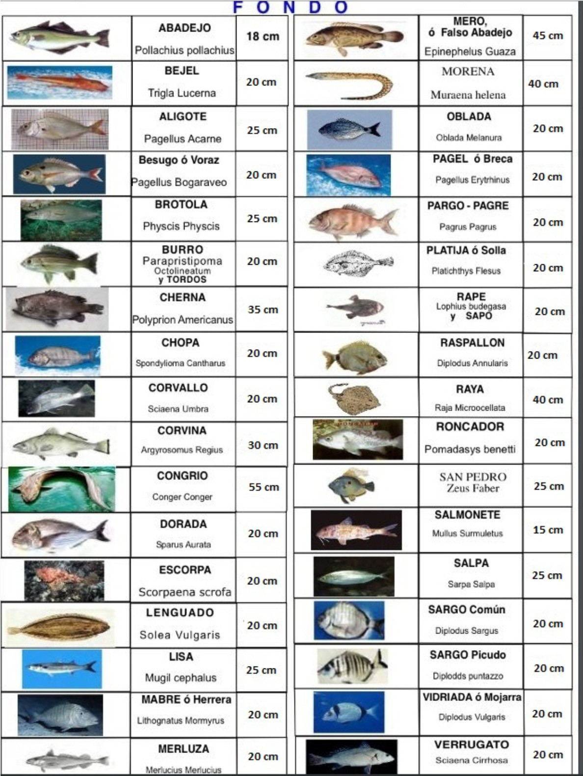

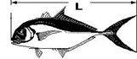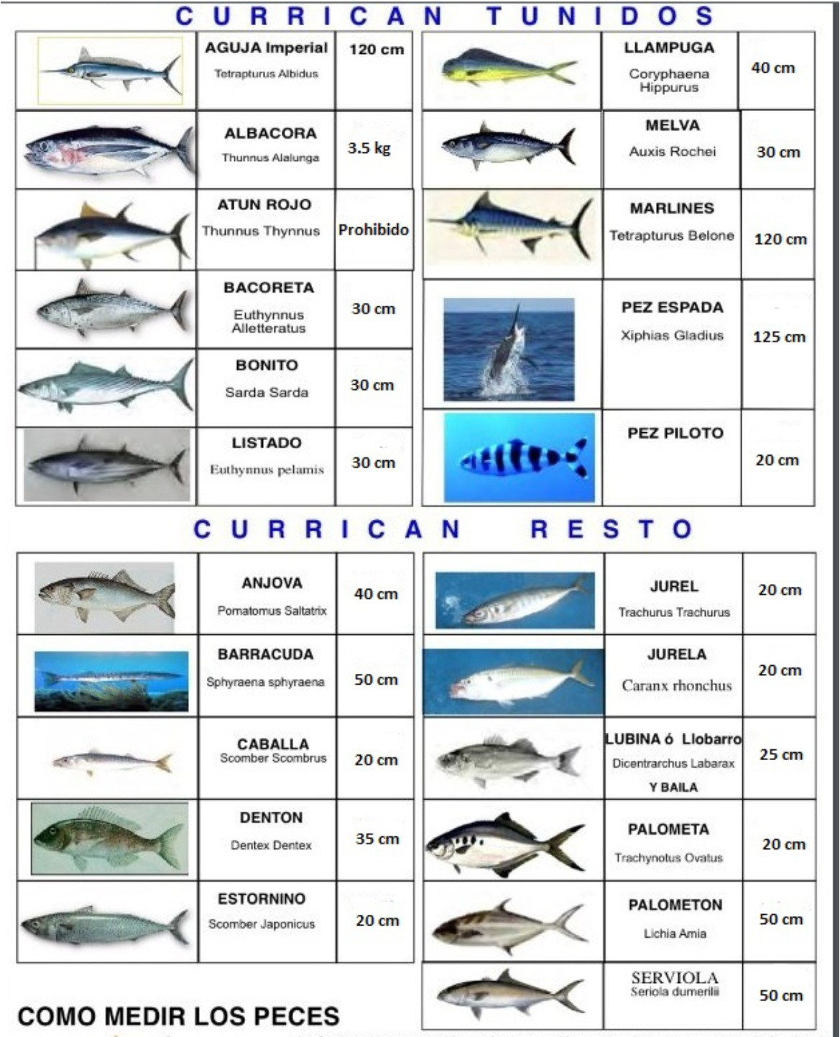

I I CAMPEONATO COMUNIDAD VALENCIANA DE PESCA DESDE
KAYAK
Real Club Náutico de Valencia
14 de mayo de 2017

INSCRIPCIÓN DEL CLUB: - V 153

 | Deportistas - Nombre y apellidos | Comida Si o No | ACOMPAÑANTES | Licencia Federativa | D.N.I.
1 | José Francisco Lliso Cabota | No |  | VC 4286 | 33.401.744-D
2 | Juan Suay Estevan | No |  | VC 925 | 73.765.958-J
3 | Salvatore Ummarino | No |  | VC 4284 | X-5958756-P
4 | Toufik Bengrab Medina | No |  | VC 4285 | 73.473.068-M
5 | Miguel.A.Pruñonosa Rodrigue | No |  | VC 926 | 33.471.918-H
6 | Daniel Valdeolivas Ramirez | No |  | VC 920 | 29.217.375-S
7 | José Ferrer Olaya | No |  | VC 921 | 22.668.297-A
8 | Manuel Martin Casans | No |  | VC 922 | 44.520.195-S
9 | José Ignacio Garcia Marquez | No |  | VC 923 | 20.160.807-L
10 | Ramon Fores Tarazon | No |  | VC 924 | 24.349.789-B
11 | Manuel Lacruz Anton | No |  | VC 3347 | 48.410.041-D
12 | Jesus Manuel Calvo Bayarri |  |  | VC 927 | 35.593.003-C
13
14
15
16
17
18
19
20
21
22
23
24
25

En a de Mayo de 2017.

El Presidente/Secretario.

Fdo.: .

